Evolución del Dominio

A lo largo del diseño y desarrollo del proyecto el dominio fue sufriendo distintos cambios, el objetivo de este documento es explicar el porque de los cambios y las decisiones tomadas.

1er Diagrama
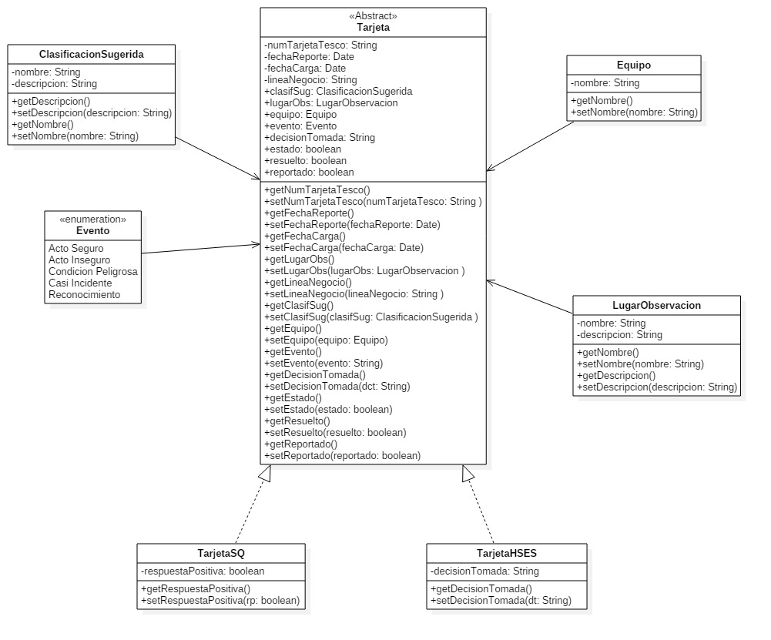
Este diagrama fue el primero, se llego a esto después de las primeras reuniones con Juan Carlos, el representante de la consultora Mejorar. En un principio se tenían 2 tipos de tarjetas que i bien eran distintas se logro hacer una abstracción de los datos en común, se decidió que la clasificación sugerida sea una clase, lo mismo con equipo y lugar de observación ya que en el futuro esto puede resultar en una posible expansión de la aplicación.

2do diagrama
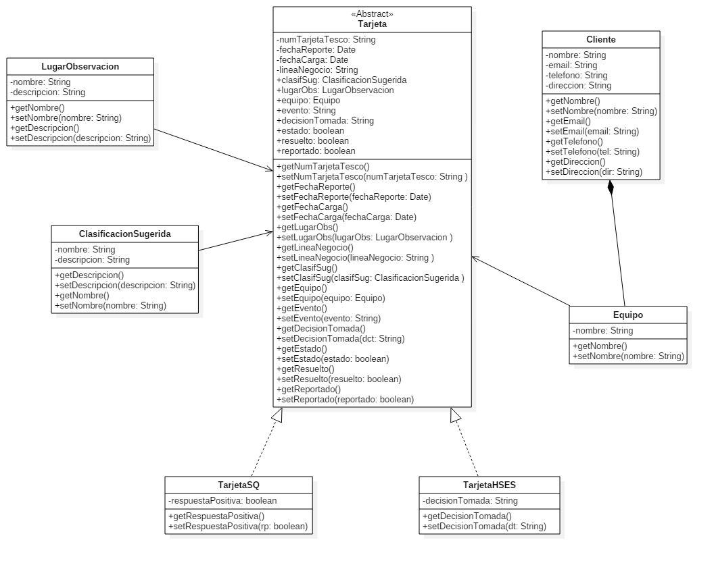
En este diseño se planteo la posibilidad de que mas clientes para el análisis de sus tarjetas, que anteriormente solo eran de una empresa. Se decidió sacar el enumerador de eventos dado que no nos pareció necesario. El cliente estaría compuesto por una lista de equipos los cuales tendrán las tarjetas de situaciones peligrosas.

3er Diagrama
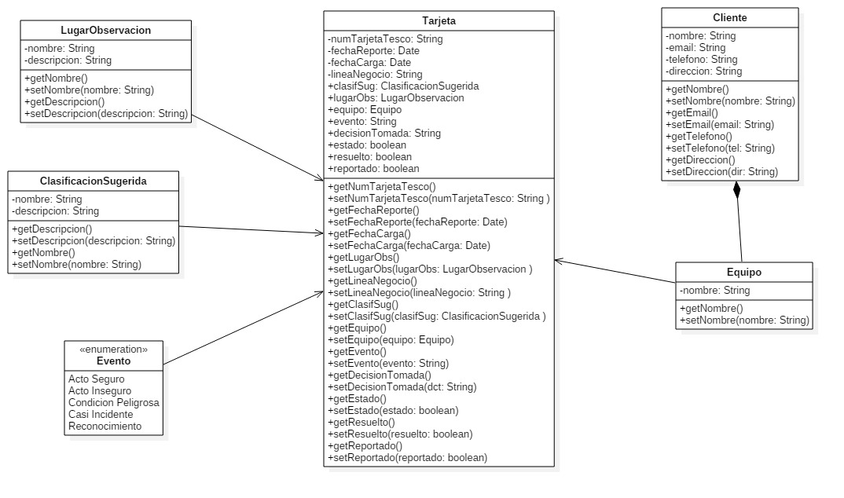
en la ultima reunión el diseño sufrió grandes cambios debido a que ya no hay 2 tipos de tarjetas sino que se decidió usar una en común, se volvió a incorporar el enumerador de evento. Este cambio sucedió debido a que se decidió hacer la aplicación un poco mas general para su posterior puesta en producción y comercialización

